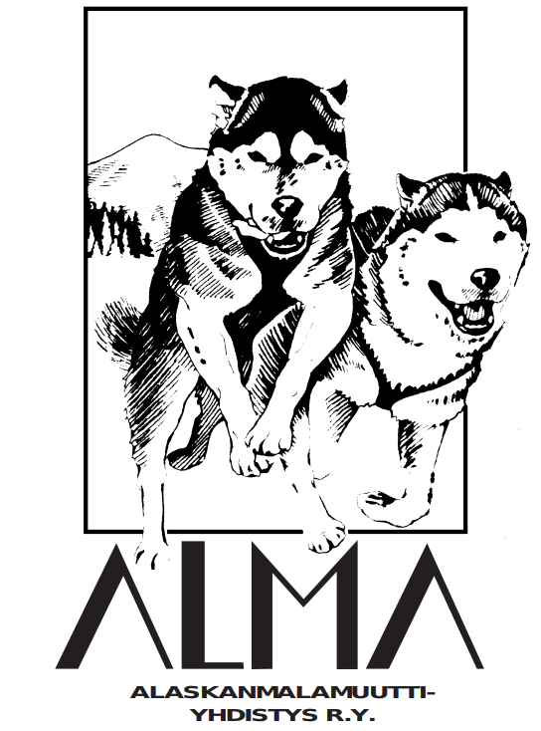
Sulanmaan valjakkokilpailut, ALMA Off Snow 2022

Paikka: Kisakangas, Oulunsalo (Oulu)
os. Kylänpuolentie 752, Oulu
(pysäköintialue Papinjärventie 379, Oulu)
Aika: 8.-9.10.2022
Tuomari: Eeva Äijälä
REK-kokeen tuomari: Toni Miettinen
Kilpailupäällikkö: Reima Saapunki
Säännöt: IFSS/VUL ja SKL REK-koesäännöstö
Lähtölistat ja tulokset: www.alaskanmalamuuttiyhdistys.fi

Luokat:
DR4 2 x 4,5 km
DR4J 2 x 4,5 km (ikäraja 14-18v)
DS2 2 x 4,5 km
DS1 2 x 4,5 km
DS1J 2 x 3 km (ikäraja 14 – 18v)
DBM 2 x 4, 5km
DBW 2 x 4,5 km
DBMJ 2 x 4,5 km (ikäraja 16-18v)
DBWJ 2 x 4,5 km (ikäraja 16-18v)
DCMJ 2 x 3km (ikäraja 14-18v)
DCWJ 2 x 3km (ikäraja 14-18v)

Harrasteluokat: (vain lauantaina)
DS1H 2 km
DS2H 2 km
DCH 2 km

Lasten luokat:
Pikkulasten juoksuluokka noin 100m (ilmainen, ilmoittautuminen paikan päällä) sunnuntaina

Osallistumismaksut:
Kansalliset luokat DS1, DS2, DR4, DBM, DBW: 30 €
Harrasteluokat DS1H, DS2H, DCH: 20 €
Nuorten ja junioreiden luokat: DCMJ, DCWJ, DBMJ, DBWJ, DS1J, DR4J: 10 €

REK-koe luokissa DS2 (ei siperianhuskyille) ja DR4 (Ei DR4J)
Koemaksu 50,- / valjakko, sisältäen kilpailumaksun
Kilpailun ulkopuolella kokeeseen osallistuvan uramaksu 90,- / valjakko *
Järjestävän seuran (ALMA) jäsenille alennus -5 € / luokka

Tilille: FI55 5282 0120 1560 03, OKOYFIHH
Saaja: Alaskanmalamuuttiyhdistys ry
Viite: 4051

Kilpailuiden yhteydessä ajetaan Alaskanmalamuuttiyhdistyksen sulanmaan mestaruuksista ja luokissa DS1, DS2 ja DR4 palkitaan erikseen parhaat malamuuttivaljakot, mikäli niihin osallistuu vähintään 3 valjakkoa / luokka.

Ilmoittautumiset kilpailuun ja REK-kokeeseen 2.10. mennessä:
Sähköisen lomakkeen kautta, joka löytyy Alaskanmalamuutti yhdistyksen www-sivuilta tai FB-tapahtumasta.
Lisätiedot ja tiedustelut koetoimitsija Mari Heinonen, mari.j.heinonen (at) gmail.com tai puh. 050 378 0973 (iltaisin klo 16 jälkeen).

Ilmoittautuessasi sinun tulee ladata ilmoittautumisen mukaan sirulista pdf, excell- tai word-tiedostona sekä ilmoittaa verkkopankin arkistointitunnus osallistumismaksun maksamisesta. Sirulistapohjan löydät esim. Alaskanmalamuuttiyhdistyksen www-sivuilta. Huomioithan, että mikäli osallistut REK-kokeeseen, tulee sirulistan olla vuoden 2020 jälkeen päivitetty pohja (pohjassa koetulos merkintä kohdat).

*Huom! Kilpailussa koirien ikäraja on 18kk kaikissa luokissa, mutta mikäli DR4 luokissa kilpailija haluaa osallistua REK-kokeeseen koiralla, joka on 15kk, mutta ei vielä 18kk REK-koesäännösten mukaisesti, starttaa valjakko kokeeseen kilpailun ulkopuolella ja osallistujan on tällöin suoritettava erillinen uramaksu. Uramaksu sisältää myös koemaksun. Maksu on valjakkokohtainen.

Muuta: Mikäli kilpailuluokassa on vähemmän kuin 5 osallistujaa, luokkia voidaan yhdistää. Jokaisella kilpailijalla on oltava käytössään oma kärry, tms. Lähtöjärjestystä ei tulla muuttamaan yhteisten kärryjen takia. Järjestäjä pyrkii huomioimaan kilpailun aikatauluja laatiessaan useampaan luokkaan osallistuvat kilpailijat, mutta kilpailija on itse vastuussa siitä, monessako luokassa voi kilpailla annettujen aikataulujen puitteissa.

Virallisiin luokkiin osallistuvalla kilpailijalla on oltava kilpailulisenssi ja vakuutus. Lisenssi tulee esittää kilpailupaikalla joko sähköisesti tai tulostettuna. Lisätietoja vakuutuksesta ja lisenssistä löydät www.vul.fi

Harrasteluokkiin mahdollista osallistua ilman lisenssiä, kilpailunjärjestäjän hankkimalla kilpailukohtaisella vakuutuksella. Järjestäjä hankkii vakuutuksen etukäteen, hinta kilpailijalle 10 €. Vakuutuksen tarve tulee kertoa ilmoittautumisen yhteydessä ja maksaa ilmoittautumisen yhteydessä.

Noudatamme kilpailupaikalla valtiovallan ja viranomaisten suosituksia koronatartuntojen torjunnasta. Ethän saavu kilpailemaan, jos sinulla on koronaoireita.

Tarkistathan koirasi kilpailuoikeuden jo ennen ilmoittautumista. IFSS:n sääntöjen mukaan kaikkien kilpailuun osallistuvien koirien tulee olla 1. kilpailupäivänä vähintään 18kk ikäisiä. Voit tarkistaa muut sääntömuutokset VUL:n sivuilta. Muistathan tarkistaa myös koiran rokotukset.

Alustava aikataulu:
Lauantai
Kilpailun toimisto avoinna ilmoittautumisille klo 7.30 – 9.50
Rataselostus ja ajajienkokous klo 9.00
Ensimmäisen luokan startit klo 10.01.
Luokkien välissä n. 15 – 30min tauot
Harrasteluokat kilpaillaan lauantaina

Sunnuntai
Kilpailun toimisto avoinna klo 7.30 - 8.30
Ensimmäinen startti klo 9.00
Pikkulasten luokka viimeisen maaliintulon jälkeen

Palkintojen jako n. klo 15.

Järjestäjä pidättää oikeuden muutoksiin.

Kilpailuamme sponsoroi:
Partioaitta, Alaska Brands, Järvi-Suomen Kalatuote Oy, Kennel-Rehu ja Chia De Gracia

